 | MAITRISONS LA HAUTEUR !  - FORMATION  - CONTROLE  - EVENEMENTIEL  - AUDIT - ETUDE - CONSEIL - NEGOCE

Programme de formation P104

FORMATION PORT DU HARNAIS

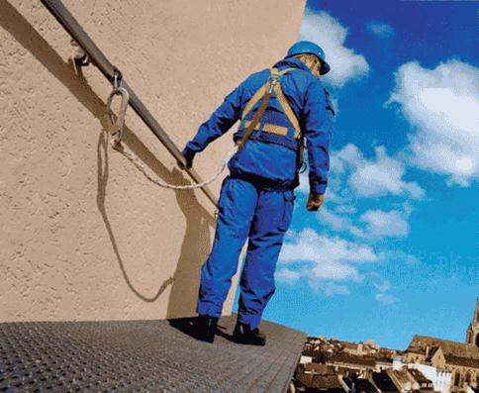 | 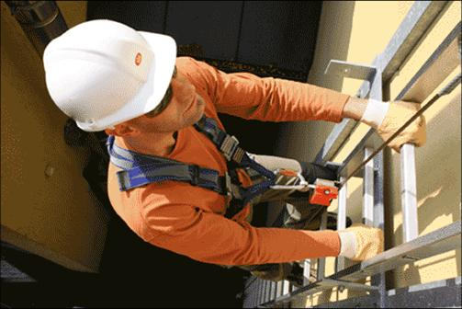 | 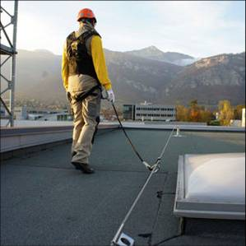

1 – Intitulé

Formation à l’utilisation des Equipements de Protection Individuelle (EPI) contre les chutes de hauteur, comme moyen de retenue et antichute (sans suspension dans le harnais), sur point d’ancrage et ligne de vie (horizontale et/ou verticale).

2 – Objectifs

Savoir vérifier quotidiennement et utiliser ses EPI contre les chutes de hauteur comme moyen de retenue et antichute, sur point d’ancrage et ligne de vie, connaître la réglementation et les risques liés aux travaux en hauteur avec port du harnais, alerter les secours spécialisés en cas de chute, intervenir (dans la limite de ses moyens) pour soulager une personne d’une suspension inerte prolongée.

3 – Personnes concernées

Les participants à la formation doivent avoir plus de 18 ans, être aptes aux travaux manuels et aux travaux en hauteur, et être en possession d’une attestation d’aptitude médicale aux travaux en hauteur avec port du harnais (attestation de la médecine du travail de moins de 2 ans ou attestation d’un médecin généraliste de moins d’1 an).

4 – Durée et effectif

- 1 journée (7h) pour les formations initiales
8 participants maximum.

- ½ journée (3h30) à 1 journée (7h) pour les formations de recyclage
8 participants maximum.

5 – Site

A la charge du client ou du centre de formation (Cf. devis) : Une salle de cours avec tableau et un ou plusieurs sites adaptés aux applications pratiques (sites équipés de point d’ancrage, ligne de vie verticale et/ou horizontale, vérifiés il y a moins de 12 mois par un vérificateur habilité, conformément à la réglementation)

6 – Déroulement

- Présentation du centre de formation, de la formation et des formateurs. Tour de table, administratifs.
- Cours théoriques :

- définitions : EPI, ligne de vie, point d’ancrage, facteur de chute, force choc, tirant d’air, seuil d’occurrence lésionnel
- législation et recommandations sur les travaux en hauteur
- matériel : normes, notices techniques, entretien, contrôle, caractéristiques, règles d’utilisation
- principes de base des travaux en hauteur, limites de compétences et règles spécifiques aux travaux en hauteur
- types de lignes de vie et de points d’ancrage

- Evaluation écrite
- Préparation de chantier :

- équipement des techniciens
- recommandations du chef d’équipe
- analyse de risque
- balisage et signalisation
- protection des techniciens et du public

- Utilisation des EPI contre les chutes de hauteur sur point d’ancrage et ligne de vie horizontale et/ou verticale (longe simple ou double, longe réglable, antichute mobile, antichute à enrouleur).

ATTENTION, si la procédure d’intervention implique qu’un technicien puisse, en cas de chute, se retrouver inaccessible par son binôme, une formation complémentaire à l’utilisation d’un kit de sauvetage, sera indispensable !

- Alerter les secours spécialisés en cas de chute, intervenir (dans la limite de ses moyens) pour soulager une personne d’une suspension inerte prolongée.

- Evaluation pratique
- Débriefing

7 – Evaluation et validation

Evaluation écrite + évaluation pratique. A l’issue de la formation, les participants se verront délivrer un Certificat d’Aptitude et/ou une Attestation de Participation à une Formation.

8 – Matériel individuel

A la charge du client ou du centre de formation (Cf. devis). Conformément à la réglementation en vigueur, tous les Equipements de Protection Individuelle contre les chutes de hauteur sont contrôlés annuellement par un vérificateur habilité et sont conformes aux exigences de la communauté européenne (marquage CE). Il est fortement recommandé d’utiliser des connecteurs à verrouillage automatique

- 1 casque avec jugulaire EN397 et/ou EN12492 (si absence de risque électrique, notamment)
- 1 longe double absorbeur d’énergie EN355 + 3 connecteurs EN362
- 1 harnais antichute avec attache sternale EN361
- 1 longe réglable de maintien au travail avec bloqueur EN358 et/ou EN353 + 2 connecteurs EN362
Seulement pour les interventions où il y a nécessité d’accéder à un poste de travail éloigné de la ligne de vie ou de l’ancrage
- 1 antichute mobile EN353 + 1 longe absorbeur d’énergie EN355 + 2 connecteurs EN362
Seulement pour les interventions où il y a nécessité d’évoluer sur une ligne de vie verticale
- 1 sac de transport
- 1 paire de chaussures de sécurité + 1 paire de gants de travail + 1 ensemble vêtement de travail (protection contre la pluie, le froid, la chaleur et les incidents de manutention)

Les formations proposées répondent aux exigences des réglementations françaises et européennes concernant les travaux en hauteur avec port du harnais.

A l’issue de la formation, les participants ne sont qualifiés ni pour effectuer des travaux d’accès et de positionnement au moyen de cordes (travaux en suspension dans le harnais), ni pour installer des lignes de vie temporaires, ni pour utiliser un kit de sauvetage (formations complémentaires).

En aucun cas, les participants ne pourront travailler seul sur un chantier dés lors qu’ils utiliseront des EPI contre les chutes de hauteur.

